INFORME TÉCNICO FINAL
Banco Andino Colombia: base de datos OLTP verificada por quality gates
Laboratorio de Ingeniería de Bases de Datos Relacionales Aumentada con IA · Bases de Datos II · Ingeniería de Sistemas y Telecomunicaciones · Universidad de Manizales
Integrantes: Juan Diego Ortiz · Adrian Daniel Argotte · Miguel Andrés Pava · Jerónimo Soto · David Gonzáles
Fecha: 1 de octubre de 2026
Repositorio: lab-postgresql-banco-ia · PostgreSQL 16 y 18.6 · Python 3.13 · todos los datos son 100 % sintéticos

1. Resumen
Se diseñó, construyó y verificó la base de datos transaccional de un banco ficticio colombiano: clientes naturales y jurídicos, cuentas con varios titulares y ciclo de vida por eventos, transacciones con ledger de doble partida, usuarios internos con roles y auditoría. El trabajo siguió el modelo del laboratorio: la IA propone, el equipo revisa, PostgreSQL ejecuta, las pruebas miden y el quality gate decide. Cada gate se cerró solo con evidencia ejecutable.
Resultado: los 9 gates (G0–G8) en PASS. La base se reconstruye desde cero con un solo script (sql/g8_reconstruir_todo.sql, 3 a 10 minutos): 28 tablas, 10.000 clientes, 50.000 cuentas, 1.000.000 de transacciones POSTED y 2.000.000 de asientos. Termina en G8 RECONSTRUCCIÓN = PASS, con 0 fallas críticas.
Gate | Qué se exigía | Resultado | Evidencia
G0 Entorno | PostgreSQL, Python y repositorio listos | PASS · PostgreSQL 18.6 + Python 3.13 | g0_environment.txt
G1 Negocio | ≥ 30 reglas verificables, supuestos, riesgos | PASS · 54 reglas, 5 supuestos, 9 riesgos | 01_especificacion.md
G2 Modelo | 3FN, claves, cardinalidades, ERD | PASS · 28 tablas, 42 FK, 8 desnormalizaciones justificadas | 02_modelo_logico.md
G3 Construcción | DDL, operaciones seguras, pruebas, concurrencia | PASS · 17 operaciones, 32 triggers, 5 roles; 49/49 pruebas + 4 de concurrencia | 03_construccion.md, g3_tests.txt
G4 Datos | 10K / 50K / 1M reproducibles y realistas | PASS · 48/48 métricas; mismos SHA-256 en 2 ejecuciones | 04_datos_sinteticos.md
G5 SQL | 30 consultas explicables, ≥ 5 validaciones cruzadas | PASS · 30 consultas + 7 validaciones | g5_results.md
G6 Calidad | Auditoría automatizada, 0 FAIL críticos, antes/después | PASS · 76 pruebas; 98,3 → 99,6; 7/7 defectos detectados | g6_quality_before_after.md
G7 Rendimiento | ≥ 5 EXPLAIN antes/después, índices justificados, RBAC | PASS · 10 consultas; retiro × 82; RBAC 23/23 | g7_explain.md, g7_security.md
G8 Cierre | Repositorio reproducible, ERD final, informe, matriz IA, defensa | PASS · reconstrucción en un paso; ERD = DDL | g8_reconstruccion.txt, defensa.md

2. Arquitectura
El modelo está en 3FN y separado en cinco esquemas. Esa separación es la frontera de los permisos: un rol puede ver clientes y cuentas sin ver la seguridad ni la auditoría.
Esquema | Tablas | Contenido
ref | 12 | Catálogos: geografía DIVIPOLA (departamento, municipio), oficinas, monedas, tipos de documento, estados, tipos de transacción, plan de cuentas contables y transiciones válidas de estado de una cuenta
core | 8 | Cliente (supertipo) con persona natural y jurídica (subtipos 1:1), producto, cuenta, titularidad N:M con rol y vigencia, eventos de la cuenta y cambios de límite
fin | 2 | Transacción financiera (con clave de idempotencia y estado) y asiento contable (doble partida)
seg | 5 | Usuarios internos, roles, permisos y sus asignaciones con vigencia
aud | 1 | Bitácora de auditoría inmutable: quién (empleado y usuario de BD), qué, cuándo, imagen antes y después

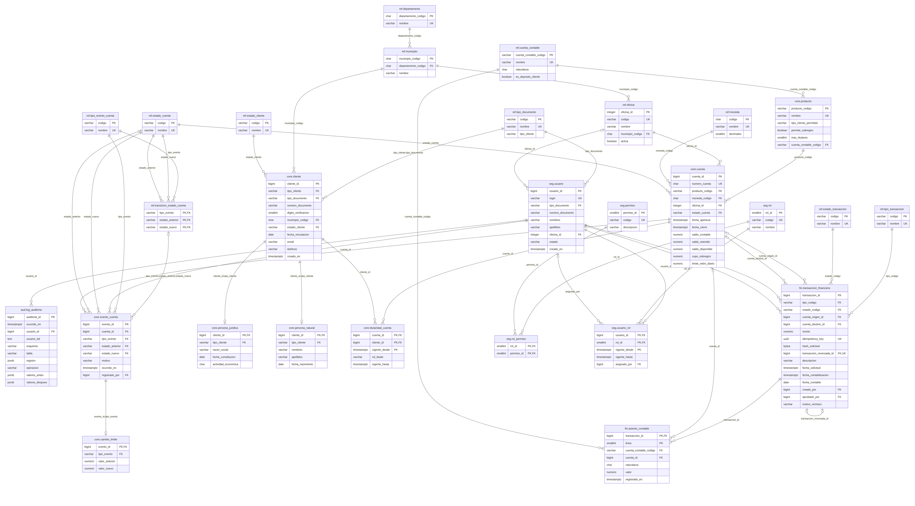
Figura 1. ERD final: 28 tablas y 42 relaciones. Se genera desde el catálogo de PostgreSQL (sql/tests/g8_erd_desde_catalogo.sql), así que coincide con el DDL ejecutado; además es idéntico al ERD aprobado en G2. Versión completa: docs/erd_final.png.

Cómo se procesa una operación de dinero (ejemplo: un retiro)
- El empleado llama a fin.fn_retirar (función SECURITY DEFINER con search_path fijo). Ningún rol de la aplicación puede escribir directamente en las tablas de dinero.
- seg.fn_exigir_permiso verifica que el empleado tenga el permiso por un rol vigente (segundo nivel de seguridad, error BA001).
- Se revisa la clave de idempotencia: si la solicitud ya existe, se devuelve la misma transacción.
- Se bloquea la cuenta con SELECT … FOR UPDATE (en orden de cuenta_id cuando son dos) y se validan el estado, los fondos más el cupo y el límite diario vigente.
- fn_contabilizar inserta la transacción POSTED y sus 2 asientos en una sola sentencia, y aplica el saldo desde los asientos. Los triggers diferidos verifican el cuadre al confirmar y el trigger de auditoría registra quién lo hizo.
Así, los riesgos de consistencia identificados en G1 quedan controlados por la base de datos y no por la buena voluntad de la aplicación:
Riesgo (G1) | Control en PostgreSQL | Evidencia
Saldo desalineado con los asientos | Saldo aplicado desde el ledger + vista de reconciliación | G6 S01–S02 = 0; demo 3
Doble retiro simultáneo | FOR UPDATE en orden de cuenta_id, READ COMMITTED | Prueba de concurrencia CT-1
Reintento por falla de red | idempotency_key UNIQUE + ON CONFLICT + huella de la solicitud | CT-3; demo 4
Transferencia interrumpida | Una función = una sentencia atómica; cuadre diferido | T06; demo 5
Estado distinto del historial | El estado solo cambia con un evento; transiciones en tabla con FK | T33/T34; G6 S03
Corrección directa de transacciones | Triggers de inmutabilidad (también TRUNCATE); solo reversos | T05a–d; demo 1
Privilegios excesivos | 5 roles, nada para PUBLIC, sin DML directo; permisos por empleado | RBAC 23/23 (G7)

3. Decisiones de diseño
Decisión | Alternativa descartada | Por qué | Evidencia
Ledger de doble partida como fuente de verdad; el saldo es una caché reconciliada (DM-05, DC-04) | Guardar solo el saldo | Permite reconstruir y auditar cada peso; operaciones rápidas | G6 F01 = 100 %, S01 = 0
Dinero solo por funciones seguras con bloqueo ordenado (DC-01, DC-03) | Permisos de escritura a la aplicación; SERIALIZABLE con reintentos | La regla no se puede saltar; sin doble retiro ni interbloqueos | CT-1 a CT-4; RBAC
Idempotencia con uuid único por solicitud (DM-08) | Detectar duplicados por monto y fecha | El doble clic o el reintento no crean otro movimiento (RN-38) | CT-3; demo 4
Estado de la cuenta por eventos; transiciones válidas como datos (DM-03, DM-04, DC-05) | UPDATE directo del estado validado con código | Historial completo; la base rechaza transiciones inválidas | T33, T34; G6 S03, T05
Inmutabilidad de lo contabilizado; correcciones con reverso (DM-06) | UPDATE o DELETE de la transacción | Registro contable y legal; trazabilidad completa | T05a–d, T07
Supertipo cliente con subtipos 1:1 (DM-01) | Tabla única con nulos; INHERITS | INHERITS no propaga UNIQUE ni FK; documento único (RN-01) | G2; G6 U01, R05
NUMERIC para el dinero (IA-10) | money, FLOAT | Precisión exacta, independiente de la configuración regional | G6 DS01 = 0
Índices solo con un EXPLAIN que los justifique (DC-06, G7) | Indexar todas las FK desde el inicio | Evita la sobreindexación: cada índice cuesta en escritura y espacio | 6 índices; 3 casos sin índice
Carga masiva con \copy, triggers desactivados y validación en bloque, registrada en la auditoría (DC-07 + G6) | 1.000.000 de INSERT con triggers | Lote 2 en 1–2 minutos; trazabilidad conservada | Controles 20/20 y 24/24; G6 A04

4. Resultados por gate
- G3 · Construcción. 49 pruebas en una sola transacción con ROLLBACK (39 negativas con su código de error esperado y 10 positivas), más 4 pruebas de concurrencia con dos sesiones. run_all.sql corre dos veces seguidas sin errores. Resultado 49/49 en PostgreSQL 16 y en el 18.6 del equipo.
- G4 · Datos sintéticos. Faker es_CO + un generador cronológico propio que respeta saldo, estado y límite en cada momento. Semilla 20260909: dos ejecuciones producen los 14 CSV con el mismo SHA-256. Las distribuciones no son uniformes: el departamento más grande tiene 9,6 veces el promedio; las cuentas por cliente tienen mediana 3 y máximo 300; el pico horario es 22,7 veces el valle.
- G5 · SQL. 30 consultas (10 básicas, 10 intermedias, 10 avanzadas, con ventanas, CTE y percentiles) y 7 validaciones cruzadas en PASS. Cada una tiene su explicación de negocio.
- G6 · Calidad de datos. 76 pruebas en las 12 categorías del Prompt 5, con puntajes por dimensión. El antes se midió sin corregir nada (98,3 y 1 FAIL ALTA); después de corregir, el puntaje subió a 99,6 sin FAIL. En una copia de la base se metieron 7 defectos (ledger descuadrado, saldo alterado, documento duplicado, titular huérfano…) y el gate los detectó todos: QUALITY_GATE = FAIL.
- G7 · Rendimiento y seguridad. Mediciones del PC del equipo (PostgreSQL 18.6):

Consulta u operación | Antes | Después | Plan después
OP1 · Retiro en caja (fn_retirar) | 198,9 ms | 2,4 ms | × 82
OP3 · Inactivar cuentas sin movimiento (4.018) | 51,9 s | 5,4 s | × 9,7 (índice + reescritura)
W01 · Límite diario de retiro | 68,9 ms | 0,010 ms | Index Scan · 16.889 → 4 buffers
W02 · Extracto mensual de una cuenta | 106,9 ms | 0,021 ms | Index Scan (índice parcial)
W07 · Cola de ajustes pendientes | 57,9 ms | 0,021 ms | Índice parcial de 16 kB
W08 · Cliente por documento | 0,014 ms | 0,015 ms | No crear índice: ya existe UNIQUE
W10 · Reporte de movimientos atípicos | 3,0 s | 3,5 s | Regresión documentada (§5)

Costo de los 6 índices: 86 MB (+18 %) y +16 s en la carga del lote 2. Seguridad: 23 pruebas con un usuario por rol, 8 accesos permitidos y 15 denegados, 0 fallas. Incluye un caso en que la base permite la operación pero la aplicación la niega porque el empleado no tiene el rol.

5. Hallazgos y errores descubiertos
Hallazgo | Cómo se detectó | Corrección | Gate
La carga masiva dejó 3,2 millones de filas sin rastro en la auditoría (triggers desactivados) | Quality gate sin corregir: A04 = FAIL | Cada carga registra usuario, hora, archivo y filas; A04 = PASS | G6
Cada retiro recorría el millón de transacciones con la cuenta bloqueada | EXPLAIN (ANALYZE, BUFFERS) de las funciones | Índice (cuenta_origen_id, fecha_contable): retiro × 82 | G7
Un índice útil para el extracto empeoró un reporte (el planificador estimó mal) | Comparación antes/después de las 30 consultas de G5 | Se mantiene el índice; el reporte desactiva el index scan en su sesión | G7
El generador dejó 482 movimientos en cuentas por inactivar y 0 rechazos por límite | 24 controles del lote 2 | Tramos de inactividad corregidos; intentos que exceden el límite | G4
Comparar retiros con el límite actual producía días "al 180 %" | Resultado imposible en A07 | Límite vigente reconstruido desde los eventos | G5
Subconsulta correlacionada de 2 min 39 s | Tiempo medido | CTE: milisegundos | G5
Vista de estado por eventos con LATERAL: 3 min 25 s | Prueba de G3 con el millón | DISTINCT ON: 4 s | G3
Tildes dañadas en Windows y filas decimales en EXPLAIN de PostgreSQL 18 | Ejecución en el PC del equipo | UTF-8 forzado en los scripts; probado en PG16 y PG18 | G7

Lección común: los errores aparecieron porque se midió. La prueba A04, el EXPLAIN y los controles de carga encontraron problemas que una revisión de código no habría visto.

6. Uso de la IA
Se registraron 46 decisiones sobre recomendaciones de la IA (docs/matriz_ia.md) y 12 prompts con su respuesta (prompts/prompts_y_respuestas.md):
Aceptar | Modificar | Rechazar | Corregir (error de la IA) | Aplazar | Total
19 | 11 | 10 | 5 | 1 | 46

27 de 46 (59 %) no se aceptaron tal cual. Donde la IA más aportó: proponer alternativas (supertipo/subtipos, bloqueo ordenado, idempotencia), redactar SQL y documentación y revisar el modelo (Prompt 2A encontró 12 hallazgos). Donde más se equivocó: tomó decisiones sin medir (índices para los reportes, carga sin auditoría), interpretó mal instrucciones (10.000 cuentas en vez de 50.000) y no anticipó problemas de entorno (Windows, PostgreSQL 18). Ninguna de estas fallas llegó al resultado final: todas las detectó una prueba, un gate o la revisión del equipo.

7. Limitaciones y mejoras
- Supuestos S1–S5 adoptados por el equipo sin consultarlos con el docente; están documentados y cada uno tiene su regla verificable.
- Datos: los saldos parten de 0 en septiembre de 2024 (no se simula el histórico); las conversiones COP/USD no se modelan.
- Hacia 100 millones de movimientos: particionar transacciones y asientos por mes de fecha_contable, índices BRIN por fecha, réplica de lectura y vistas materializadas para los reportes, índices creados después de cada carga masiva, autovacuum ajustado para tablas que solo reciben INSERT y un pool de conexiones. Las reglas (doble partida, inmutabilidad, idempotencia, bloqueo ordenado) se mantienen: trabajan por fila y por cuenta.
- Operación: correr g8_reconstruir_todo.sql en integración continua (GitHub Actions con PostgreSQL), monitorear con pg_stat_statements y usar usuarios LOGIN con SCRAM y SSL en lugar de los usuarios de demostración.

8. Reproducibilidad
Otro estudiante reconstruye el laboratorio completo con tres pasos, desde la carpeta lab-postgresql-banco-ia:
- python src/generate_transactions.py: genera el lote 2 (unos 30 s). El lote 1 ya viene en data/lote1.
- psql -U postgres -c "CREATE DATABASE banco_andino_lab"
- psql -U postgres -d banco_andino_lab -f sql/g8_reconstruir_todo.sql: modelo, 49 pruebas, cargas, perfil, quality gate y permisos. Termina en G8 RECONSTRUCCIÓN = PASS.
Si después Git no muestra cambios en evidence/g4_data_profile.csv, los datos reconstruidos son idénticos a los originales. Así se comprobó en el PC del equipo (Windows, PostgreSQL 18.6): la reconstrucción tardó 10 minutos, terminó en PASS y el perfil salió idéntico byte a byte. El checklist final de la guía (19 puntos) está verificado punto por punto, con su evidencia, en docs/defensa.md. Ese documento también trae las respuestas a las 8 preguntas de defensa y una demostración en vivo de 5 minutos (sql/tests/g8_demo_defensa.sql).

